**Организация производства в обрабатывающих цехах**

Литые, штампованные и прессованные детали, как правило, подвергаются дальнейшей обработке в механических, термических, гальванических, химических цехах и в цехах покрытий.

В механических цехах методом резания обрабатываются различные заготовки (катаные, литые, кованые, штампованные, прессованные) и изготавливаются детали различной конструкции.

Механической обработке присущи следующие особенности:

* значительное количество технологических операций;
* относительно высокая длительность производственного цикла;
* высокая (до 95%) доля межоперационного пролеживания деталей;
* широкая номенклатура производимой продукции;
* дискретный характер производства;
* большое разнообразие металлорежущих станков;
* высокая трудоемкость механической обработки.

В механических цехах обрабатывается широкая номенклатура деталей, отличающихся видом материала, методом получения заготовки, серийностью производства, сложностью, габаритными размерами, конфигурацией, массой, точностью обработки, чистотой поверхности и другими характеристиками. Широкая номенклатура выпускаемой продукции, а также многооперационность технологических процессов выдвигают на первый план необходимость целесообразной специализации цехов и участков, типизации технологических процессов, рационального кооперирования предприятий. Несмотря на то что в механических цехах осуществляется, как правило, лишь обработка металлов резанием, различие продукции и масштабов ее производства требуют применения разнообразного металлорежущего оборудования, что создает дополнительные трудности при организации производства.

В механических цехах используется множество типоразмеров технологической оснастки. Поэтому большое значение имеет организация инструментального хозяйства. Технология механической обработки наиболее гибка, позволяет оперативно вносить соответствующие изменения в производственные процессы и в организацию производства. Вместе с тем многодетальность и многооперационность технологических процессов, а также большое разнообразие используемого оборудования в индивидуальном и серийном производстве обусловливают, как правило, необходимость пролеживания деталей в ожидании освобождения станка, что приводит к образованию относительно больших заделов и, соответственно, незавершенного производства.

Все механические цехи в зависимости от масштабов производства можно разбить на две основные группы: цехи массового и цехи единичного и мелкосерийного производства.

В механических цехах массового производства производится ограниченная номенклатура деталей в больших количествах, с высоким уровнем специализации рабочих мест. Ограниченность и устойчивость номенклатуры изготавливаемых деталей создает предпосылки для комплексной механизации и автоматизации, широкого применения специальной высокопроизводительной технологической оснастки, механизированного и автоматизированного специального транспорта.

Механические цехи единичного и мелкосерийного производства отличаются широкой и разнообразной номенклатурой деталей, изготавливаемых в небольшом количестве. Производственные процессы разрабатываются без особой детализации (чаще оформляются в виде маршрутных карт) и предусматривают максимальную концентрацию операций, выполняемых на одном рабочем месте, использование параллельно-последовательного движения партии деталей, специализацию рабочих мест. Цехи оснащаются как универсальными, так и специальными станками; преобладают предметнозамкнутые участки и организуются поточные линии.

По характеру и степени специализации механические цехи делятся на две основные группы:

1. C подетальной специализацией, изготавливающие узкую номенклатуру однотипных (конструктивно и технологически) деталей в относительно больших масштабах. Такие цехи организуются для производства деталей массового применения. Здесь имеет место высокий уровень специализации, сопровождающийся наибольшей экономической эффективностью;

2. C агрегатной (узловой) специализацией — характерны для предприятий серийного и массового производства (например, на автомобильных заводах цехи двигателей, шасси, коробок передач и т.п.).

В зависимости от номенклатуры и объема производства, а также уровня специализации рабочих мест основные участки механических цехов могут иметь разный характер — от универсальных, образованных по принципу однородности технологического оборудования, до автоматических линий.

Уровень специализации рабочих мест определяется с помощью соответствующего коэффициента:

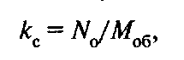

где **kс** — коэффициент специализации (число операций, приходящихся на единицу оборудования); **No** — общее количество операций; **Моб** — количество установленного оборудования. Классификация производственных участков в зависимости от типа производства и уровня специализации рабочих мест представлена в таблице ниже:

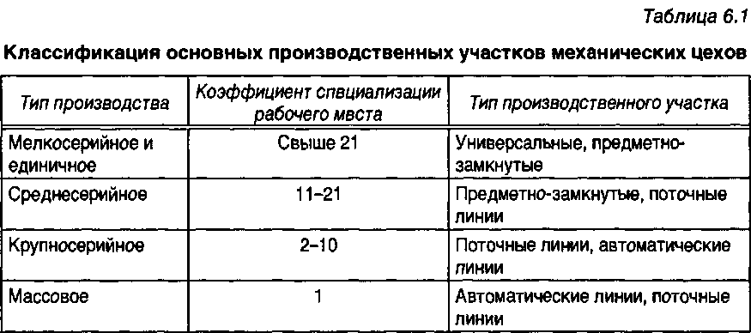

Тип производства в механических цехах влияет на их производственную структуру. Обоснование указанной структуры, кроме учета типа производства, включает в себя определение следующих показателей:

1. Количество основных участков цеха:



где **Nр.м** — количество рабочих мест в цехе (по расчету); **n** — число рабочих мест, обслуживаемых одним мастером в смену (по данным НИИ труда — 2540).

Число рабочих мест рассчитывается исходя из планируемого к производству за год количества деталей всех типов, их трудоемкости, фактического времени работы участка.

Фактический фонд времени находится из выражения:



где **np.r** — число рабочих дней в году; **nс** — количество смен в рабочем дне; **Пр** — продолжительность рабочих смен, ч; **Пр.в** — потери рабочего времени в связи с плановыми ремонтами (38%).

2. Тип специализации цеха

В зависимости от типа производства выбирается один из двух вариантов внутрифирменной специализации — функциональная или целевая. Первая находит свое выражение в технологической форме специализации участков, вторая — в предметной и подетальной формах.

При технологической форме специализации участки создаются по принципу общности выполняемых работ и основного технологического оборудования. Рабочие места специализируются на выполнении однородных операций. При предметной форме производственные участки специализируются на изготовлении одного изделия или группы изделий либо их частей.

Профиль предметной специализации основных производственных участков и число закрепленных за ними деталей выявляются на основе классификации деталей. Данная классификация осуществляется по конструктивно-технологическим и организационно-плановым признакам. Первая из них позволят сгруппировать технологически сходные и конструктивно подобные детали. Применительно к механической обработке деталей к числу таких признаков относят: конструктивный тип детали, формы обрабатываемых поверхностей, вид заготовок, габаритные размеры деталей, основной технологический маршрут обработки.

Учет организационно-плановых требований позволяет сгруппировать детали с близкой относительной трудоемкостью и однородные по типу организации производства. К числу организационно-плановых признаков относятся: относительная трудоемкость детали, характеризующая примерное число рабочих мест для изготовления данной детали в планируемом периоде; степень однородности технологии наладок рабочих мест.

При подетальной форме участки специализируются на законченном изготовлении одной или нескольких однородных групп деталей. При этом в пределах одного участка сосредоточивается разнотипное оборудование для выполнения всех или почти всех операций по изготовлению деталей.

В состав механического цеха, помимо металлургического оборудования, являющегося основной ступенью производственного процесса, входят следующие вспомогательные участки:

* инструментально-раздаточная кладовая;
* кладовая приспособлений и абразивов;
* отделение заточки инструмента;
* астерская по ремонту приспособлений и оснастки;
* ремонтное хозяйство по ремонту оборудования;
* складское хозяйство (для металла, заготовок, готовых деталей, вспомогательных материалов);
* бюро технического контроля;
* служба по сбору, переработке и удалению отходов. Количество, состав оборудования вспомогательных и обслуживающих подразделений устанавливаются по объему работ, выполняемых в них, или по нормативам соответствующей отрасли.

Проектируемый состав вспомогательных участков цеха зависит от степени централизации вспомогательных работ по предприятию в целом. Любой вспомогательный участок должен быть предусмотрен в производственной структуре цеха, если эти вспомогательные функции централизованно не выполняются или выполняются не полностью.

Пути совершенствования работы механических цехов определяются общими тенденциями развития машиностроения. Создание новых высокопроизводительных и точных машин и приборов повышает требования к точности обработки деталей, чистоте их поверхности, стабильности признаков качества в партии одинаковых деталей. В то же время стремление к снижению затрат на производство обязывает сокращать трудоемкость механической обработки. Решение этой задачи идет по пути как организации производства наиболее точных заготовок, максимально приближающихся по форме и размерам к готовой детали, так и совершенствования самой механической обработки.

На практике такое улучшение на отечественных предприятиях определяется техническим перевооружением и в первую очередь заменой старого, изношенного оборудования и создания комплексно-механизированных и автоматизированных участков и цехов. Совершенствование технологии механической обработки идет по пути снижения удельного веса черновых операций, все более широкого использования процессов электро обработки, ультразвуковой обработки, электрофизических и электрохимических методов обработки, лазерной обработки и т.д. На смену металлам приходят композиционные материалы (композиты), пластические массы и т.п.

Основным направлением развития машиностроения в мировой практике является автоматизация производственных процессов. Страны с высокооплачиваемой рабочей силой идут по пути внедрения гибких производственных систем и создания заводов-автоматов на основе роботизации. Передовые машиностроительные заводы мира будут разрабатывать и внедрять непрерывные процессы на основе микроэлектроники, биотехнологии, генной инженерии с использованием экстремальных условий (сверхнизкие или сверхвысокие температуры и/или давления) в замкнутых безотходных циклах автоматизированного производства.